МУНИЦИПАЛЬНОЕ БЮДЖЕТНОЕ ОБЩЕОБРАЗОВАТЕЛЬНОЕ УЧРЕЖДЕНИЕ
«ВОЗНЕСЕНСКАЯ СРЕДНЯЯ ОБЩЕОБРАЗОВАТЕЛЬНАЯ ШКОЛА»

«Почему куры несут яйца разного цвета?»
Реферативная работа

Автор: Рекида Андрей Константинович
обучающийся 4класса
Руководитель работы: Соломатова Алена Александровна
учитель начальных классов

2019 год
Оглавление
Введение……………………………………………………………………… 3
Основное содержание………………………………………………………… 4
Заключение…………………………………………………………………… 11
Список использованной литературы………………………………………… 12
Приложение…………………………………………………………………… 13

Введение
Жили-были дед да баба. И была у них Курочка Ряба.
Снесла курочка яичко, да не простое - золотое.
В жизни мы часто сталкиваемся с таким привычным предметом, как куриное яйцо. Редко кто из нас не замечал разный цвет яичной скорлупы, приобретая яйца в магазине. Ведь бывают оболочки разного цвета, как белого, так и всяческих коричневых оттенков. Мы живем в деревне. У нас есть лошади, овечки, козы, собаки, кошка, а также мы выращиваем породистых кур. Некоторые наши куры помимо привычных всем яиц со светло-коричневой скорлупой приносят яйца зеленого, оливкового и голубого цвета.
Мне стало интересно. От чего зависит цвет скорлупы куриного яйца?
Я выдвинул гипотезу: порода кур влияет на пигментацию скорлупы.
Цель исследования: выяснить, что влияет на пигментацию скорлупы куриного яйца.
Объектом моего исследования является скорлупа куриного яйца.
Предмет исследования – это процесс пигментации скорлупы яйца в домашних условиях.
Задачи:
1. Выяснить, из чего состоит куриное яйцо
2. Узнать историю происхождение кур
3. Познакомиться с видами кур
4.Узнать, каким образом происходит пигментация яйца
5.Узнать, какие факторы влияют на пигментацию яйца
Ожидаемый результат:
Полученные знания и опыт я смогу использовать на уроках окружающего мира, во внеклассной работе, а также в качестве практических рекомендаций для тех, кто впервые решил заняться домашним птицеводством.

Основное содержание
1. История происхождения кур.
Интересно, что слово «курица» произошло от древнерусского «кур», что означало «петух». Слово «цыпленок» — уменьшительное от русского «цыпля», «цыпа», означало «курица».
Дома́шняя ку́рица [1] ( самец — пету́х, птенцы — цыпля́та) — самый многочисленный и распространённый вид домашней птицы. Летает плохо, недалеко.
Проследим эволюционный путь нашей обычной домашней курицы. Терпеливо разыскивая более ранних родственников нашей курицы, мы дойдем до древних птиц. И вот что говорят ученые.
История разведения кур уходит далеко в прошлое. Первыми разводить кур с целью получения от них яиц стали индусы еще три тысячи лет назад.
На вопрос, откуда появились куры, зоологи обычно ссылаются на исследования английского естествоиспытателя Чарльза Дарвина. Однако первые предположения по этому поводу высказал еще дед британского ученого, тоже биолог, Эразм Дарвин. Тот считал родоначальниками обсуждаемых домашних птиц диких банкивских (или красных) джунглевых куриц (приложение 1).
Он описал все пути эволюционного развития особей в своей книге «Особенности изменчивости растений и животных в привычной обстановке», которая была издана в 1868 году. Биолог дал птицам латинское название – Gallus gallus или Gallus bankiva.
Банкивская курица была некрупной, весила не более одного килограмма. Питалась семенами, насекомыми, улитками, умела летать, и вить гнёзда на земле. Самка откладывала от 4 до 13 яиц. Диких особей этого вида и по сей день можно встретить в джунглях Бирмы, Индии, южного Китая, Индонезии (Ява, Суматра).
Однако позже, в 2008 году, мнение Дарвина было опровергнуто. Учёные Уппсальского университета пришли к выводу, что генотип домашней курицы имеет больше сходства с серыми джунглевыми птицами. Вопрос оставался предметом активных споров в течение нескольких лет. В результате исследователи пришли к выводу, что современные куры являются потомками сразу двух родов Gallus: красных и серых.
2. Породы кур.
В мире существует множество пород кур, различных по виду, окраске, особенностям разведения и направлению использования.
Порода – это группа животных одного вида, характеризующая общностью происхождения, схожими хозяйственно-полезными, физиологическими и морфологическими признаками и передающие свои качества потомству.
Все существующие породы кур разделяют на 5 групп: яичные, мясо-яичные, мясные, бойцовые и декоративные (приложение 2).
Куры мясных пород
Породы кур мясного направления отличаются от яичных пород. Эти отличия наблюдаются в более крупном размере самой птицы, которая имеет массивное, поставленное горизонтально туловище с толстыми и короткими ногами. Мясные породы кур дают яйца, но не в таком количестве, как куры-несушки. Следует отметить, что они, благодаря своему спокойному характеру, являются превосходными наседками. Их часто используют для высиживания цыплят. Наиболее часто в нашей стране можно встретить такие породы, как Корниш, Брама, Кохинхин. Это лучшие мясные породы кур.
Куры мясо-яичных пород
Мясо-яичные породы кур стали в последние годы весьма популярны среди фермеров. Они отличаются от мясных и яичных тем, что потребляют гораздо больше корма. Большая часть этих пород получена путем скрещивания мясных и яичных пород. К самым популярным мясо-яичным породам можно отнести:
Род-айланд, Плимутрок, Московская.
Куры яичных пород
Куры яичного типа отличаются хорошей скороспелостью, молодняк быстро растет и начинает яйцекладку в 4,5-5 месяцев. К лучшим породам кур-несушек относятся: Леггорн, Русская белая, Минорка, Синь синь дянь и др. Самой известной и популярной породой в мире является Леггорн.
Помимо пород существуют еще и кроссы, кроссы – это гибриды нескольких линий высокопродуктивных пород. Кроссы не способны передавать свои качества потомству. Чаще всего в масштабах промышленного производства используются яичные (несушки) и мясные (бройлеры) кроссы.
3. Из чего состоит яйцо?
Определение яйца.
Яйцо[1] — яйцеклетка либо зародышевая форма (оплодотворённая яйцеклетка) животных, выделяемая во внешнюю среду. Яйцеклетки по устройству в принципе похожи на обычные клетки. У них тоже есть ядро, цитоплазма и внешняя мембрана. Поверх нее почти всегда есть еще тонкая оболочка из белков. Но куриное яйцо гораздо крупнее обычной яйцеклетки и сложнее устроено. Яйцеклетка курицы — это желток яйца. Ядра в ней не видно, потому что оно маленькое и прозрачное. А всё остальное, белок и скорлупа, — это сложно устроенные оболочки. Ими курица «одевает» свою яйцеклетку, чтобы защитить будущего цыпленка от высыхания, болезнетворных бактерий и прочих невзгод.
Что такое яичная скорлупа, её свойства?
Яичная скорлупа составляет 10% от веса яйца.
Она прочная, защищает содержимое от проникновения болезнетворных микробов.
Яйцо «дышит» благодаря порам в скорлупе. Скорлупа кажется плотной, но на самом деле она имеет пористее, проницаемое для газов строение. Если посмотреть на поверхность скорлупы через увеличительное стекло, можно увидеть множество мелких пор, через которые и проходит воздух для цыпленка. Через поры в яйцо поступает кислород, а углекислый газ и влага выводятся наружу. Скорлупа куриного яйца имеет около 7500 пор! На тупом конце яйца пор больше и меньше на остром.
Толщина скорлупы куриных яиц колеблется от 0,3 до 0,4 мм, причем по всей поверхности яйца она неодинаковая. На остром конце яйца скорлупа немного толще, чем на тупом.
Скорлупа яйца состоит из двух слоев: внутреннего, составляющего одну треть толщины скорлупы, и наружного. Эти слои отличаются по строению.

Химический состав яичной скорлупы.
Яичная скорлупа на 90% состоит из карбоната кальция, который сходен по строению с мелом. Остальные 10% приходятся на 27 микроэлементов, например: железо, марганец, медь, молибден, кремний, сера, фосфор.

4. Почему у яиц скорлупа разного цвета?
Известно, что куры несут белые или коричневые яйца. Но не так много людей знают о том, что куриная скорлупа может быть также голубого, зеленого и оливкового цвета.
Все яичные скорлупы сделаны из одного и того же материала, окрашивание происходит при помощи химических веществ, которые либо покрывают оболочку, либо проникают сквозь неë. Пигмент в большей степени определяется генетикой, поэтому порода курицы является основным определяющим фактором.
От чего зависит образование цветной скорлупы?
Образование цветной яичной скорлупы зависит от наличия в организме птицы определенных ферментов: их количества и взаимодействия друг с другом.
Так, например, встроенный в ДНК геном ретровируса способствует активной выработке биливердина (производного вещества желчи), в зависимости от количества которого яички окрашиваются в синий, сизый или любой другой тон. Если помимо биливердина в организме кур присутствует пигмент протопорфирин, мы получаем оливковую внешнюю и голубую внутреннюю части скорлупы.
Коричневый цвет – это пигмент, который накладывается на оболочку, его называют протопорфирином IX, он похож на гемоглобин в нашей крови. Но у гемоглобина в крови есть железо, поэтому получается красный цвет, а в скорлупе нет железа, поэтому получается коричневый цвет.
Скорлупа яиц бывает следующих цветов: белая, кремовая, коричневая, голубая, зеленая, розовая, оливковая и крапчатая.
Но с точки генетики цвет у яичной скорлупы бывает только двух вариантов: белый и голубой. Вы спросите: «а как же остальные цвета?»
К белым яйцам относят яйца, имеющие внутреннюю окраску скорлупы белого цвета. Это белые, кремовые, коричневые и крапчатые яйца. Светло-коричневый получается от пигмента протопорфирина (производное гемоглобина). Интенсивность окраски (кремовая или красно-коричневая) зависит от многих факторов: породы, температурный режим, время прохождения яйца по яйцеводу (чем медленнее тем насыщеннее цвет), стресс (температурный, болезнь), период яйцекладки (первые яйца темнее).
Окраска скорлупы происходит непосредственно перед снесением яйца в яйцеводе выделением специальных красящих веществ (порфирины) тонким ровным слоем или местами (крапчатость) поверх скорлупы.
К голубым яйцам относят яйца, имеющие внутреннюю окраску скорлупы голубую. Это голубые, зеленые и оливковые яйца. Окраска голубых яиц происходит по-другому. Голубой цвет придет билирубин выделяемый селезенкой. Пигментация яйца происходит в момент образования скорлупы, из-за этого вся скорлупа (изнутри) голубая, что, усложняет просвечивание яйца при овоскопировании. А оливковые и зеленые получаются в результате смешения голубых генов с коричневыми.
Общий расклад генетики цвета скорлупы яйца
Голубой + Голубой = Голубой
Голубой + Белый = Голубой
Голубой + Кремовый = Зеленый
Голубой + Красно-коричневый = Оливковый
5. Факторы, определяющие цвет скорлупы
Фактор первый, основной – порода кур.
Цвет яиц, снесенных в домашних условиях, в первую очередь оправдывается породой птицы.
Голубая (от почти синего до светлых голубых оттенков) скорлупа у кур породы Араукана (Чили), Кремовый Легбар (Англия), Лакеданзи ( Китай), Доминант Блю.
Зеленая и оливковая скорлупа у пород Доминант Золотой и Эггерс Олива.
Палитру оттенков от оливкового и зеленого до голубого и синего имеет скорлупа кур породы Синь синь дянь (Китай). Эта порода является рекордсменом по яйценоскости среди кур с экзотическим цветом скорлупы.
Шоколадные или почти черные - у оригинальных маранов.
Коричневый и бежевый цвет скорлупы (так же как и белый) имеют большинство пород и промышленные кроссы которые содержат на птицефабриках.
Розовый цвет скорлупы встречается у всех пород которые несут яйцо коричневых оттенков.
Фактор второй – среда обитания и окружающие условия.
Интенсивность окраса скорлупы предопределяется многими внешними факторами, которые значительно ослабляют процесс пигментации. Среди них можно отметить температуру воздуха, перенесенные заболевания, качество кормов, правильность освещения, воздухообмен и стрессовые ситуации.
Стресс оказывает прямое воздействие на клетки слизистых оболочек, блокируя выделение пигмента скорлуповой железой и ухудшая обмен порфиринов. Существуют данные, что сильный стресс за 3-5 часов до откладывания яйца способствует появлению на нем нехарактерных оттенков – серых, меловых и т.д.
А на примере кур породы Маран, несущих яйцо с шоколадным цветом скорлупы (Франция) отлично видно, что даже в период линьки скорлупа значительно светлеет. Кроме того на родине этих кур проводят конкурсы по окраске скорлупы и даже имеется специальная девятибалльная шкала оценки. Хозяева кур участвующих в конкурсе очень тщательно относятся к их кормлению, так как рацион тоже значительно влияет на пигментацию. Длительность светового дня регулируют, так чтобы она составляла 10-11 часов, следят, чтобы температура в курятнике составляла +18 градусов по Цельсию. Считается что именно при таких условиях скорлупа наиболее темная.

Заключение
В результате выполнения работы я получил ответы на поставленные мною вопросы, а именно:
1. Выяснил, из чего состоит куриное яйцо и узнал историю происхождение кур.
2. Изучил процесс пигментации скорлупы яйца.
3. Подтвердил свою гипотезу о том, что порода кур является основным фактором, влияющим на пигментацию скорлупы куриного яйца.
4. Выяснил, что внешние факторы так же имеют влияние на пигментацию яйца в домашних условиях.

Список используемой литературы
1.Википедия — свободная энциклопедия. Яйцо. Курица. //www.wikipedia.ru
2. Кочиш И.И., Петраш М.Г., Смирнов С.Б.Птицеводство. 2004г.
3. Крупнейший форум по птицеводству (pticevod.forumbook.ru) и популярный сайт Фермер ( fermer.ru)
4. Кушкина Ю.А., Сиразиев Р.З. Структурно-функциональная характеристика яйцепровода кур.2007г.
5. Островский А.В., Синковец А.В., Почебут О.Н. Особенности физиологии у птиц. 2004г.

Приложение 1
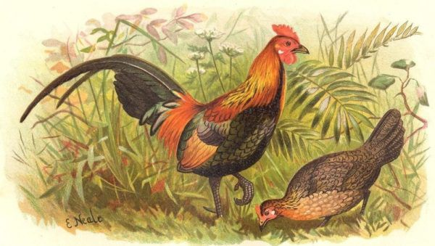

Дикие банкивские (или красные) джунглевые курицы

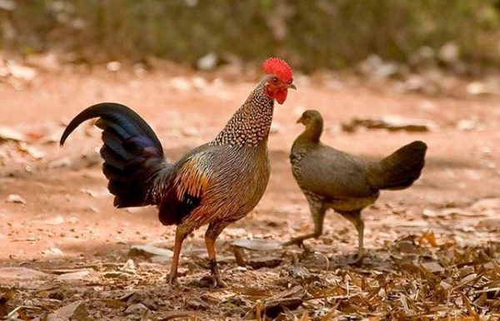

Потомки двух родов Gallus: красных и серых.

Приложение 2
Мясные породы кур
Куры Корниш
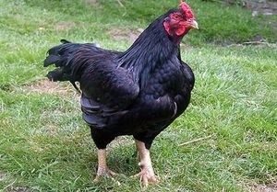
Встречаются часто не только в ЛПХ, но и на птицефермах. Птицы характеризуются спокойным поведением. Яйценоскость этих кур – 120-160 яиц. На кладку Корниш и его кроссы идут в 6 месяцев. Петух Корниш набирает до 5 кг, курица меньше – 3,2-4 кг. Куриц этой породы зачастую используют как наседку.
Яичные породы кур
Русская белая кура
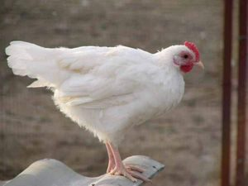
Выращивается на птицефабриках, на личном подворье. Курица некрупная, весит 1,8-2 кг, петух примерно на 0,8-1 кг больше. Одна несушка откладывает за сезон 200-205 яиц (были случаи, когда курица несла более 300 яиц).
Бойцовские породы кур
Самой продолжительной историей обладают бойцовские породы кур. У таких птиц крепкое телосложение, они отличаются выносливостью, силой. При этом размеры бойцовских видов могут быть разные – от карликовых до крупных (вес от 0,5 кг до 7 кг). Такие птицы отличаются агрессивным темпераментом, рыхлым оперением. Птицы нуждаются в содержании в теплом помещении.
Куланги
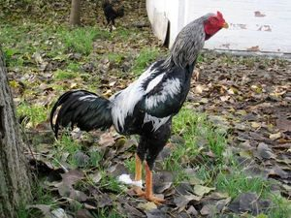
Являются представителями древней бойцовской породы. В азиатских странах кулангов отбирали в жестких условиях, оставляя для разведения агрессивных, выносливых петухов с крепкой конституцией.
Декоративные породы кур
Птицы, отнесенные к декоративным породам, обладают неординарным внешним видом, при этом показатель продуктивности становится второстепенным.
Бентамки
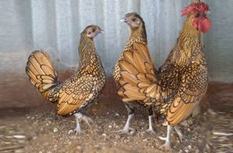
Они совсем маленькие, но очень красивые. Держат этих кур лишь в декоративных целях. Оперение отличается по цвету – бывает орехового оттенка, черного, ситцевого и т.д. Птицы весьма активные и энергичные. В год бентамки несут только 45-70 яиц, зато проявляют себя хорошими наседками. Весят бентамки 0,7-1,2 кг.
Порода Сибрайт
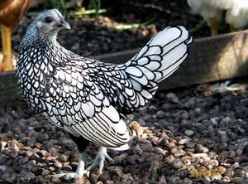
Птица небольшая, с закругленным туловищем, веерообразным хвостом. Несет небольшие яйца в малом количестве – 60-90 штук. Вес куры 0,4-0,45 кг, петуха – на 50 грамм больше.
Порода Падуан
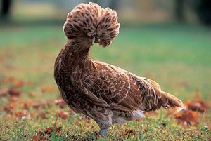
Эти птицы появились в результате селекционной работы английских специалистов. При высоких декоративных качествах куры падуан характеризуются хорошим показателем продуктивности. В год взрослая курица откладывает 120 яиц. Вес курицы 1,7-2 кг, петуха – 2-2,5 кг.
Куры голландской белохолой черной породы
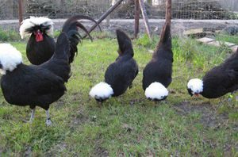
Наряд с декоративностью, эти птицы весьма продуктивны. В основном этих кур можно встретить на личном подворье, поскольку они требуют специальных условий содержания.
Курчавые куры азиатского происхождения
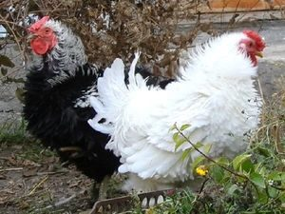
Экзотический внешний вид птицы делает ее запоминаемой. У нее перья скрученные в необычные кучеряшки. Но самые красивые цыплята этой породы, они забавные и смешные. Из-за курчавости перьев эти куры совершенно не умеют летать.
Куры Шабо
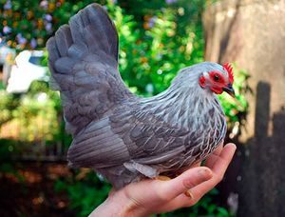
Часто встречаемая декоративная порода, выведенная японскими селекционерами. У птиц бело-желтое оперение, но может быть в полоску, крапчатое и даже с серебристыми полосками. Внешний вид этих кур делает их необычными.

